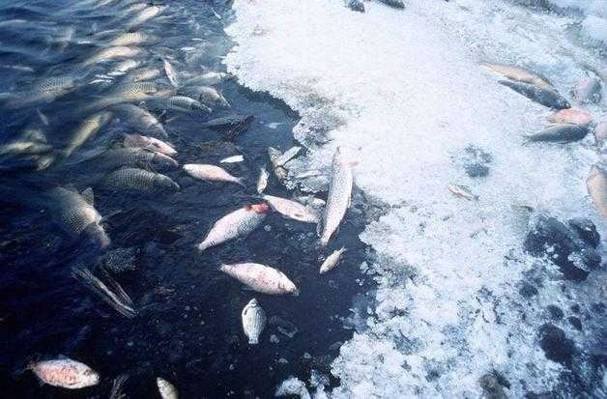
В настоящее время проводится акция "Сделаем лунку - спасем рыбу от замора!!!".
Целью акции является привлечение внимания к проблеме заморных явлений и гибели рыбы на водоёмах. Вследствие становления льда на водоемах и водотоках республики, доступ атмосферного кислорода к воде прекращается. В результате в некоторых рыболовных угодьях, особенно глухих и бессточных водоемах, грунты которых выстланы сапропелем или другими органическими остатками, могут наблюдаться предзаморные явления рыбы, связанные с падением кислорода ниже допустимых пределов (менее4-х мг/л). Повышение окисляемости воды до 15-20 мгО₂/л может также свидетельствовать о значительном накоплении органических веществ, поглощающих кислород. В период оттепелей причиной накопления органики могут быть сельскохозяйственные стоки. Так, высокое содержание в воде аммонийного азота указывает на наличие продуктов распада (гниения), дальнейшее окисление которых ( NH ³—NO₂ --- NO₃ ) может сопровождаться падением кислорода в воде и возникновением вторичных предзаморных явлений. Кроме того, повышенное содержание железа в воде может также явиться причиной вторичного замора, так как оно является энергичным потребителем кислорода. Осаждаясь на жабрах в виде бурого осадка, железо вызывает удушье рыб. Кислая реакция среды усиливает вредное действие избыточного количества железа. Комплекс мероприятий, направленных на предотвращение заморных явлений на водных объектах, согласно методических рекомендаций, состоит из:
- очистки водоёмов от снега, обустройство прорубей, лунок;
- создания сплошных лесокустарниковых полос вдоль берегов рек, предотвращающих смыв органических и тонкодисперсных веществ;
- расчистки притоков, организация дополнительного водообмена на водных объектах.
- аэрации воды;
- известкования водных объектов.
Обращаем внимание неравнодушных людей, рыболовов-любителей оказать содействие водным обитателям в тяжелое для них время.

